МБОУ «Средняя школа № 4 им. Дважды Героя Советского Союза А.О. Шабалина»
Газета для учеников, учителей и родителей. Выходит один раз в четверть.
Выражаем благодарность всем, кто предоставил материалы в газету.
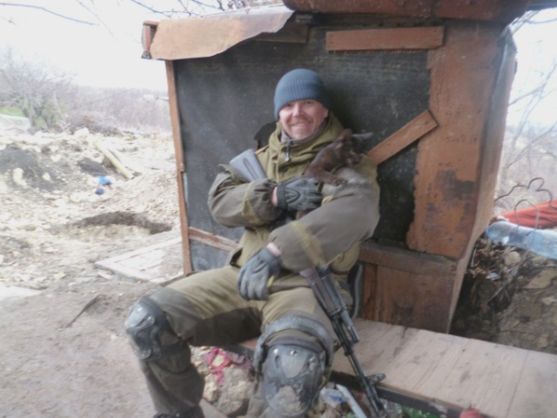
Предметные декады
Гость номера
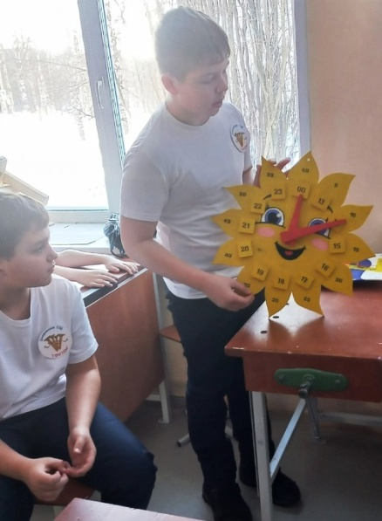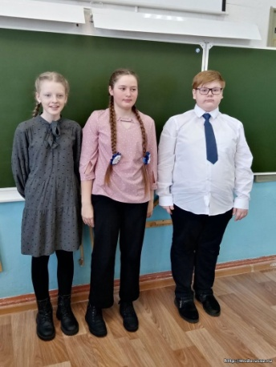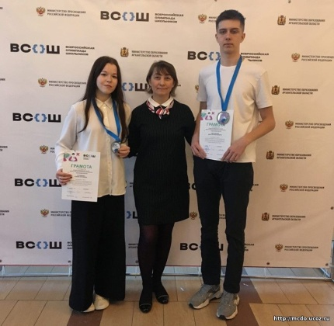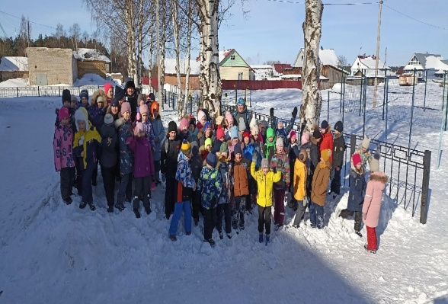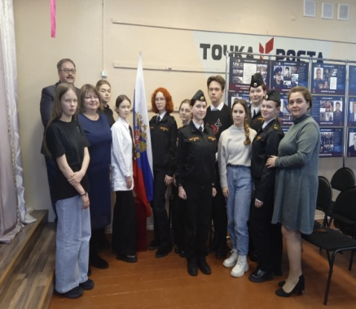
События в школе
Вести из классов
Здоровым быть здорово!
Умники и умницы

Март 2023

Гостем номера этого месяца стал выпускник нашей школы Привалихин Евгений Леонидович.
Гость номера
Вырос Женя в большой семье. Всё детство прошло в доме на набережной Попова. Окончил девять классов в четвёртой школе. Классным руководителем с 5-9 класс была Шестерикова Земфира Михайловна.
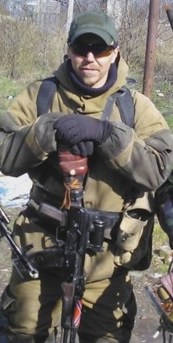
Увлекался боксом, на соревнованиях не раз брал призовые места. После школы поступил в ПТУ-12 на сварщика. Потом - армия, служил во внутренних войсках. По окончании срочной пошёл по контракту в Чечню в составе 33-й бригады командиром взвода.
Когда ушёл на гражданку, без особого труда стал инструктором и судьёй соревнований клуба стрелковой подготовки «Профессионал» (прежде всего для сотрудников силовых структур и охранных предприятий) в 2012 году.
В боевой строй он вернулся в 2014 году. Ситуация на Донбассе сподвигла и не оставила равнодушным. «Своих не бросаем!!!» - вот его девиз. Современная война требует совершенно иной технической оснащённости и знаний современного боя. Евгений Леонидович – Профессионал!!!
Евгений Леонидович - командир роты 11-го отдельного казачьего мотострелкового батальона народной милиции ЛНР совершил доблестный поступок, проявил личное мужество в специальной военной операции.
В нашей школе 29 марта 2023 года состоялось торжественное открытие Парты Героя имени Евгения Леонидовича Привалихина.

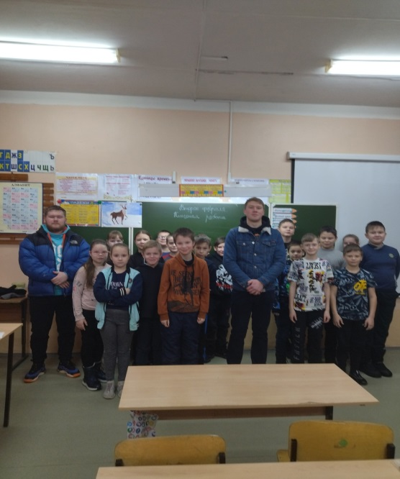
Ещё об одном Герое мы сообщаем с великим прискорбием. Ещё в феврале Артемий Николаевич Шужмов приходил на классный час к ребятам из 4В класса, рассказывал об учёбе в школе, а в марте героически погиб в ходе проведения специальной военной операции по демилитаризации и денацификации на территориях ДНР, ЛНР и Украины. До последней секунды своей жизни он оставался верным военной присяге, прославив честь солдата.
В свои 20 лет Артемий многого не успел в жизни, но его героический подвиг, мужество и отвага навсегда останутся в памяти сверстников, земляков и всех, кто знал Артемия. Выражаем глубочайшие слова соболезнования родным и близким Артемия. Низкий поклон герою!
Зимние каникулы закончились. Третья четверть началась Ломоносовской декадой, в рамках которой ребята представляли свои исследовательские работы сначала на школьном, а в феврале - на районном уровне. Среди участников 3-4 классов победителями и призёрами учебно – исследовательской конференции «Будущее Поморья» стали: секция " Изучаем родной край" - Бушманова Арина, секция "Окно в природу" - Сорокин Семен, секция "Первый шаг в науку" - Залесских София, Никитина Валерия. Поздравляем участников конференции и их научных руководителей!
ПРЕДМЕТНЫЕ ДЕКАДЫ
Для всех обучающихся школы прошла традиционная Большая игра по станциям. Команды от каждого класса разгадывали логические задания и ребусы, повторяли страноведение и биологию, историю и русский язык, авторов произведений и чрезвычайные ситуации по ОБЖ.
ПРЕДМЕТНЫЕ ДЕКАДЫ
ПРЕДМЕТНЫЕ ДЕКАДЫ

Абсолютными победителями стали: среди 1-2 классов с результатом 422,5 балла – 2Б, в личном зачёте – Кедрина Юлия 2Б (60б), среди 3-4 классов общекомандный результат – 443 балла – 4Б, в личном зачёте – Антипин Илья 3А, Котков Кирилл 3А(56б), среди 5-6 классов с результатом 536 баллов – 6Б, в личном зачёте – Заочинская Валерия 6Б (74б), среди 7-8 классов общекомандный результат – 572 балла – 7А, в личном зачёте – Попов Алексей 7Б (76б), среди 9-11 классов с результатом – 804 балла – 11А, в личном зачёте - Мошникова Злата 9А (106б).
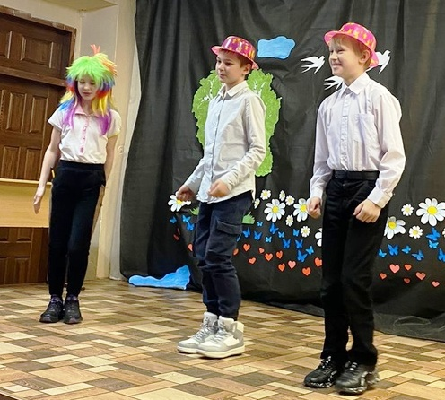
С 25 января проходила Декада иностранного языка. Обучающиеся 7- 8классов приняли участие в районном квесте по занимательному страноведению, школьники 3-6 классов читали стихи и исполняли песни на иностранных языках в рамках районного фестиваля, который проходил на базе нашей школы. Декада завершилась подведением итогов конкурса газет "Туризм в Архангельской области" (9 - 11 классы) и конкурса аппликаций "Моя любимая буква" (2 классы).
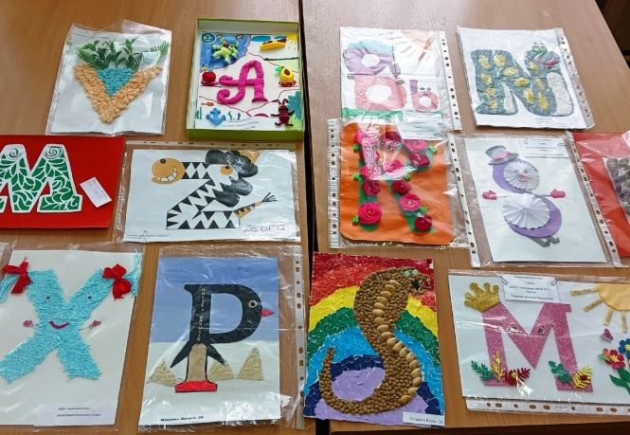
Лучшими были признаны газета Виноградовой В., Щучевой А. и Терентьева Д. (10 А) учитель Адил-зада З.И; газета Пакулы Д., Ивановой Л. и Синицына С. (10 А) учитель Адил-зада З.И., газета Веселковой А. (9 Б), учитель Богданова А.Н.) и газета Залесских К., Ларионова Д. и Дьячкова А. (9 А), учитель Адил-зада З.И.). В конкурсе аппликаций победителями стали Кедрина Ю. (2 Б, учитель Двуреченская М.И.), Макулин М. (2 В, учитель Двуреченская М.И.)

С 6 февраля проходила Декада русского языка и литературы. В рамках Декады обучающиеся 6 классов приняли участие в «Лингвистическом турнире», подготовленном Хайрутдиновой Е.А. Ребята с интересом решали не только ребусы и кроссворды, но и палиндромы, логогрифы, метаграммы и другие занимательные задачи. По результатам место победителя поделили две команды: команда СШ№1 ( учитель Фролова Т.И.) и сборная команда СШ№4 ( учителя Келарева Е.В., Болдырева Н.В., Хайрутдинова Е.А).
Для восьмиклассников состоялась интеллектуальная игра по роману А.С.Пушкина "Капитанская дочка". Шесть команд продемонстрировали блестящие знания романа, играли увлечённо и красиво. Призовое второе место у учеников 8Б (учитель Е.А.Хайрутдинова), третье место досталось 8В (учитель Н.В.Болдырева).
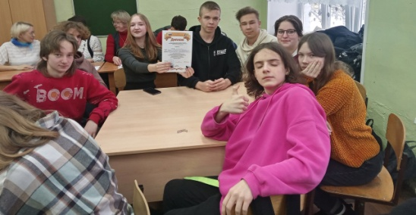
В интеллектуальной игре по литературе "Евгений Онегин приняли участие девятиклассники. Игра проходила в формате интеллектуальной викторины "Своя игра". Ребятам были предложены шесть тем с пятью вопросами по каждой. По итогам игры, у команды нашей школы участие.
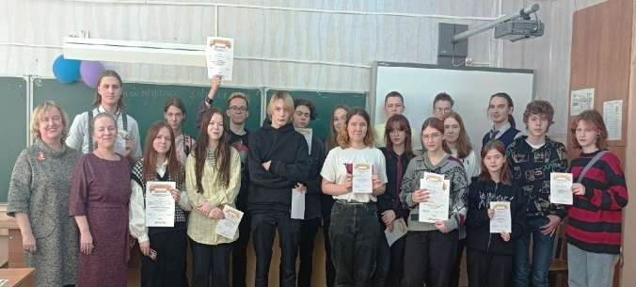
В игре "Знакомый незнакомец", посвящённой жизни и творчеству А.П.Чехова, подготовленной Келаревой Е.В., сражались команды 11-ых классов городских и Покровской школы. Ребята активно выполняли задания игры, показывая свои знания, творческие способности и умение работать в команде. Антон Павлович Чехов (с шутками, афоризмами, с удивительной добротой, интеллигентностью и умением радоваться жизни) стал ближе. Команда нашей школы заняла 2 место.
Игра по русскому языку и литературе для обучающихся 7-х классов "Счастливый случай", подготовленная Пермиловской А.А., из пяти конкурсов: "Разминка", "Заморочки из бочки", "Тёмная лошадка", "Гонка за лидером", конкурс капитанов. Ребята проявили не только великолепные знания русского языка и литературы, но и смекалку, находчивость, умение работать в команде. По итогам игры, у команды нашей школы участие.
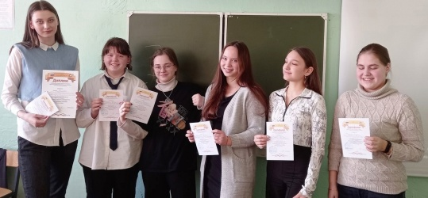
В интеллектуальной игре «Что? Где? Когда?", посвящённой жизни и творчеству А.Н.Островского, принимали участие четыре команды десятиклассников. Игру подготовила и провела Галибина О.В.
Используя метод «мозгового штурма», отвечали на 12 вопросов « зрителей» :киноманов, меломанов, зоологов, сыщиков, филологов , географов и др. Команда нашей школы заняла 2 место
Пятиклассники из шести школ Онежского района объединились в команды из пяти человек для игры «Великолепная пятёрка» и выполняли задания игры, связанные с разными разделами языка. По итогам игры, у команды нашей школы участие.
Декада русского языка и литературы закончилась подведением итогов заочного районного конкурса буктрейлеров «Моя любимая книга»:
1 место – буктрейлер по книге «Преступление и наказание» Щучевой Анны 10А, (учитель Галибина О.В.);
2 место – буктрейлер по книге о Гарри Поттере Воюшина Романа 11Б, (учитель Болдырева Н. В.);
3 место – буктрейлер по книге «Гуси-лебеди» Медведкова Арсения 9В,(учитель Пермиловская А. А.

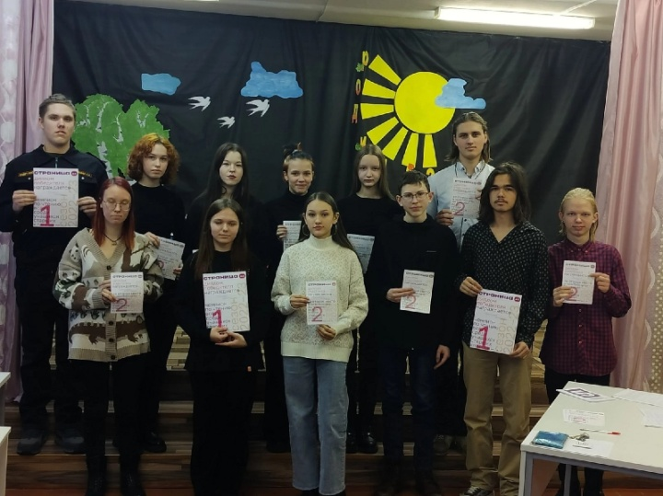
В школе прошёл отборочный этап Чемпионата России по чтению вслух среди учащихся средних и средне - специальных учебных учреждений "Страница23". На Муниципальный этап прошёл
Иконников Александр (9а класс, учитель Хайрутдинова Е. А.)

28 января состоялся районный конкурс чтецов поэзии и прозы «С чего начинается Родина». Для участников с 1 по 4 классы были предложены две темы: «Аллея славы» (посвященная героям, защитникам Отечества) и «А что у вас?» - стихи С.В. Михалкова (к 110-летию со дня рождения поэта). Для возрастных групп 5-8 классов и 9-11 классов темы звучали так - «Аллея славы» и «Учитель, поэтами воспетый» (к Году педагога и наставника). На основании протоколов жюри утверждены следующие результаты:
Начальная школа:
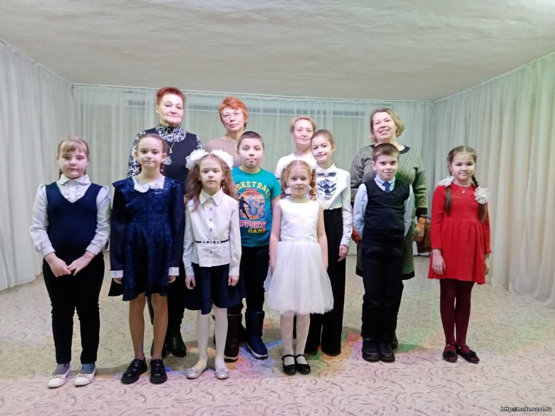
II место – Железников Виктор, педагог: Васьковская В.Е.;
Возрастная группа 5-8 классы:
I место – Соколова Дарья, педагог: Болдырева Н.В.;
III место – Гостева Дарья, педагог: Болдырева Н.В.;
Возрастная группа 9-11 классы:
I место – Порядин Денис, педагог: Болдырева Н.В.
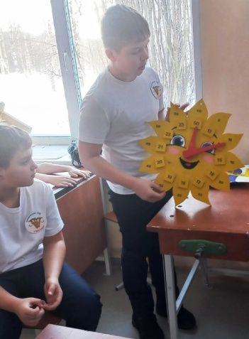

Предметная Декада по музыке, ИЗО, технологии и ОБЖ стартовала в марте. Но одно из районных мероприятий состоялось в феврале. В конкурсе «Дело мастера боится» приняли участие команды пятиклассников второй, четвертой, Покровской и Порожской школ. Команда 5 В класса нашей школы под руководством Ефименко Д.А. стала ПОБЕДИТЕЛЕМ!

Для пятиклассников школ города и района Сунцова М. В.подготовила и провела игру. Ребята пели, играли, выполняли различные задания. У нашей команды сертификат участия.
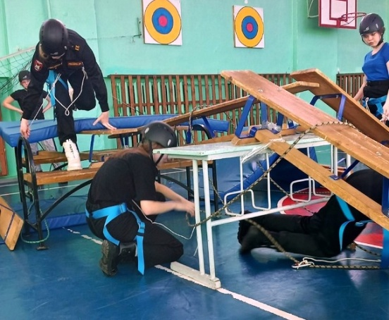
В районной игре по ОБЖ для восьмиклассников, подготовленную Гавриловым М.А.приняли участие четыре команды: из первой (руководитель Агафонова Л.Е.), второй (руководитель Климус Г.Я.), четвертой (руководитель Гаврилов М.А.) и Порожской (руководитель Попов Д.А.)) школ.
Ребята сначала проходили тестовые задания, затем преодолевали препятствия на «скалодроме» и затем оказывали медицинскую помощь «пострадавшим».

В рамках декады обучающиеся поучаствовали в творческих конкурсах «Вернисаж», «Загадки росписи». В последней игре победила команда пятиклассников нашей школы (руководитель Чирцова Т.В.)
Во время предметной недели "Марафон знаний" для обучающихся начальной школы проводился математический квест «Смекай, отгадывай, считай», который подготовили учителя начальный классов Лобанова Т.М., Чирцова Т.В., Зайцева О.В. и Казачкова Л.В., квест-игра по русскому языку и литературе «Грамотеи». Наши ребята заняли призовые места и по математике, и по русскому языку.
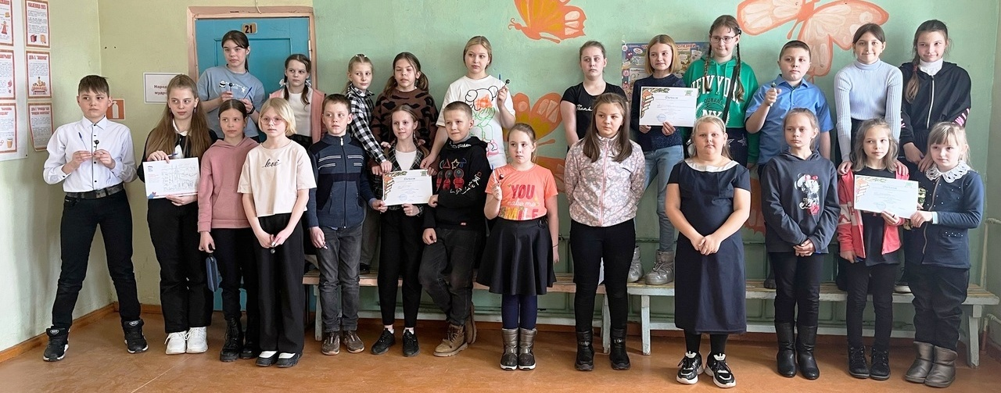
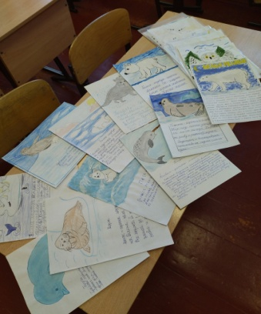
Неделя продолжилась экологическим марафоном «Земля – наш общий дом». Первоклассники рисовали листовки «Животные Арктики». Обучающиеся 2 - 4 классов побывали на уроке -игре «Лэпбук «Берегите природу» , приняли участие в Турнире знатоков, познавательной игре «Большой вопрос» , квесте «Берегите нашу планету» . Ученики 5-8 классов готовили афиши к опере «Сказка о царе Салтане» , готовили стенгазеты "Польза плодовых культур".
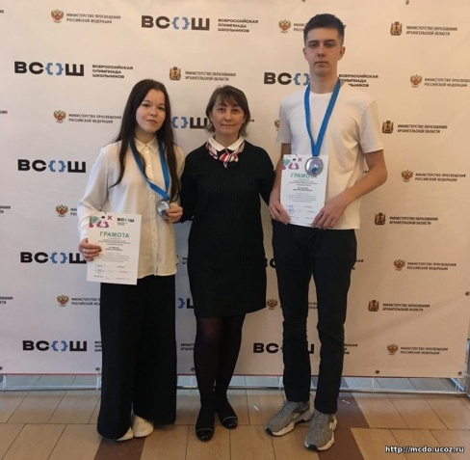
6 марта 2023г. в Архангельске состоялось торжественное награждение победителей и призеров регионального этапа всероссийской олимпиады школьников. Призерами ВсОШ по физической культуре стали: Ветлужских Дмитрий, Артёменко София, Носкова Мария, Жгилёв Дмитрий, Гостева Станислава, Зыков Константин, Дорофеев Роман. Награды онежским школьникам вручил министр спорта Архангельской области Аксёнов Алексей Юрьевич.
УМНИКИ И УМНИЦЫ

Заочинская Валерия стала победителем районной олимпиады по русскому языку среди обучающихся 5-6 классов, Гостева Дарья - призёром.
Болтовская Милана стала победителем районной олимпиады по окружающему миру среди обучающихся 3-х классов, Ермолин Семён, Антипин Илья и Филимонова Зоя - призёры.
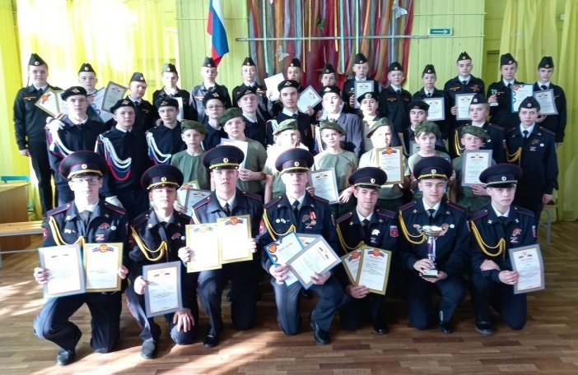
На базе филиала МБОУ ОСОШ Муниципального центра дополнительного образования состоялся районный финал военно-спортивных игр «Зарница-2023», «Орлёнок-2023», в которых приняли участие 5 команд (3 – «Зарница», 2 – «Орлёнок) от 2 образовательных учреждений: МБОУ «СШ № 4 им. Дважды Героя Советского Союза А.О. Шабалина», МБОУ «Покровская СШ»
Участники военно-спортивных игр соревновались в навыках по медико-санитарной подготовке, меткой стрельбе, пожарной эстафете, материальной части оружия, силе, ловкости и строевой выправке.
Команда ВПК «Авангард» стала победителем, «Авангард – 2» - призёром.
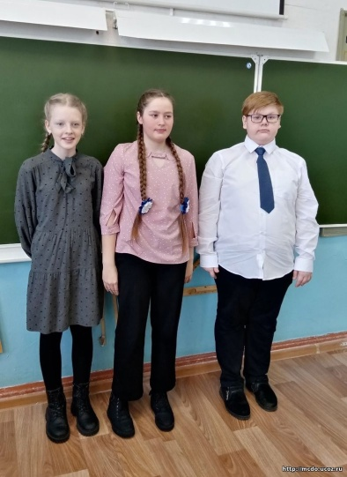
В марте прошла весенняя серия районного марафона интеллектуальных игр «Эврика» среди школьных команд сезона 2022-2023гг.
Абсолютным чемпионом марафона стала команда «Звёзда» (11Б класс нашей школы), набравшая в сезоне 24 балла. Коллекция нашей школы пополнилась ещё одним победным кубком.

В муниципальном этапе Всероссийского конкурса чтецов «Живая классика», в рамках которого подростки в возрасте 11-16 лет декламируют отрывки из любимых прозаических произведений, принимали участие 13 юных чтецов. Победителем среди 5-6 классов стала Соколова Дарья, призёром среди 7-8 классов - Крысанова Олеся.

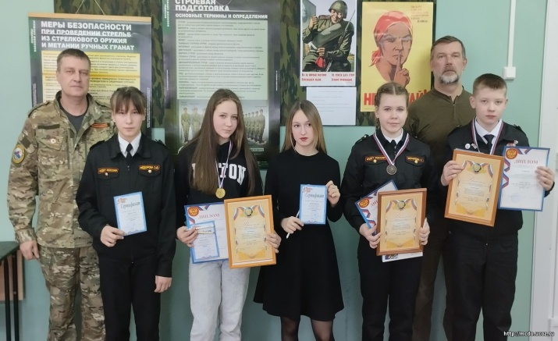
В районном конкурсе-соревновании «Наряд», приняли участие 5 обучающихся кадетских классов нашей школы. Участники выступали в личном зачете и проходили несколько этапов: «Доклад», «Разборка-сборка автомата», «Снаряжение магазина и в изготовке к стрельбе из положения лежа» «Есть только миг». Победителем соревнования стала Ломтева Арина 8Б.
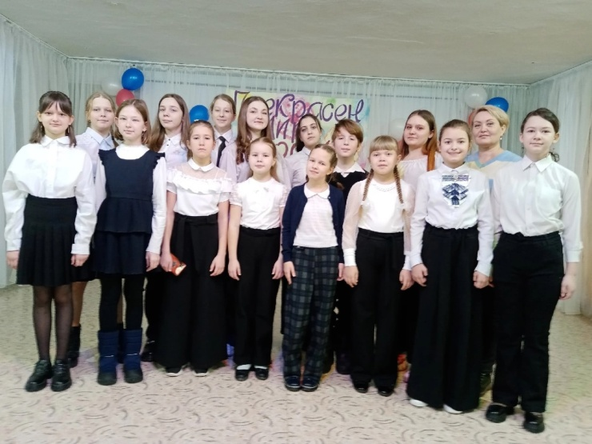
4 марта в актовом зале МЦДО состоялся детско-юношеский фестиваль-конкурс патриотической песни «Прекрасен Мир поющий». В первом этапе выступали дошкольные учебные заведения. Во втором этапе фестиваля выступили обучающиеся школ и МЦДО (80 человек), для них были предложены две темы на выбор: «Пою тебе, моя Россия!» и «Учителю славу поем».
В номинации «Хоровые коллективы» 1 место – сводный хор вокально-хоровой студии «Одноклассники», (педагог Овчинникова О. В.)
2 место – сводный хор 5-7 классов вокально-хоровой студии «Сезон надежд», (педагог Сунцова М. В.)
Номинация «Вокальные группы и ансамбли» 1 место – вокальная группа хоровой студии «Одноклассники», педагог Овчинникова О. В.;
Номинация «Дуэты и трио»2 место – трио вокально - хоровой студии «Сезон надежд», педагог Сунцова М. В.;
СОБЫТИЯ В ШКОЛЕ
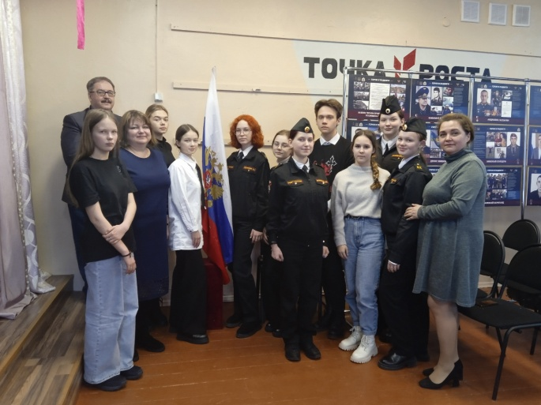

В феврале в нашей школе открылось первичное отделение РДДМ "Движение первых".
На мероприятии присутствовала Наталья Вячеславовна Иконникова, начальник Управления образования Онежского района. С напутственным словом выступил директор школы Сергей Ильич Рудомëтов.

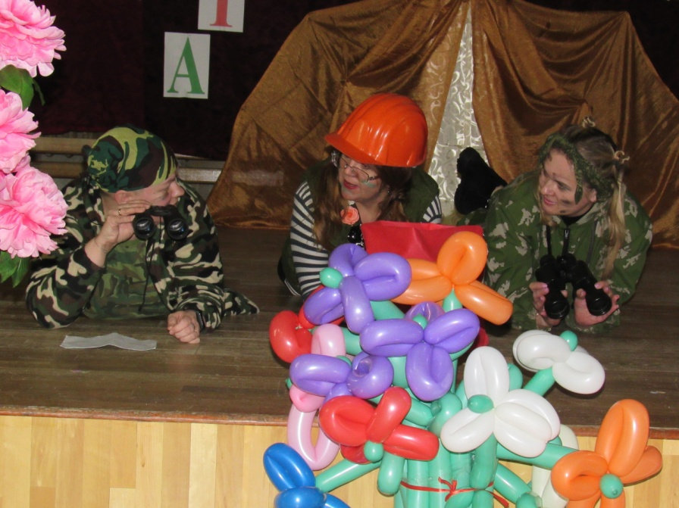
4 марта в конференц-зале библиотеки имени А.С.Пушкина состоялся праздничный концерт, посвящённый Международному Женскому Дню. Мероприятие открыли барабанщицы под руководством Елушовой О.В., затем выступала младшая группа 1 а класс студии "Сезон надежд" (руководитель Сунцова М.В.) 2Б класс приготовил два номера- стихотворение "Хозяюшка" и юмористические зарисовки "Мы никогда не шалим", ребята из 2В показали клип "Косички", кадетский 9В класс исполнил строевую песню "Звезда по имени Солнце". Девочки студии МЦДО "Ритм" подарили зрителям зажигательный спортивный танец и провели флэшмоб. Бурными овациями провожали со сцены учителей со сценкой "Девчонки в засаде". Студия "Поющие гитары" (руководитель Шульга А.Ф.) исполнили авторскую песню руководителя студии, затем Анастасия Фёдоровна исполнила романс и песню собственного сочинения "Мечта". Ведущими концерта были: Пакула Дарья и Синицын Сергей, за аппаратурой сидел Воюшин Роман, а волонтёры раздавали гостям поздравительные открытки.

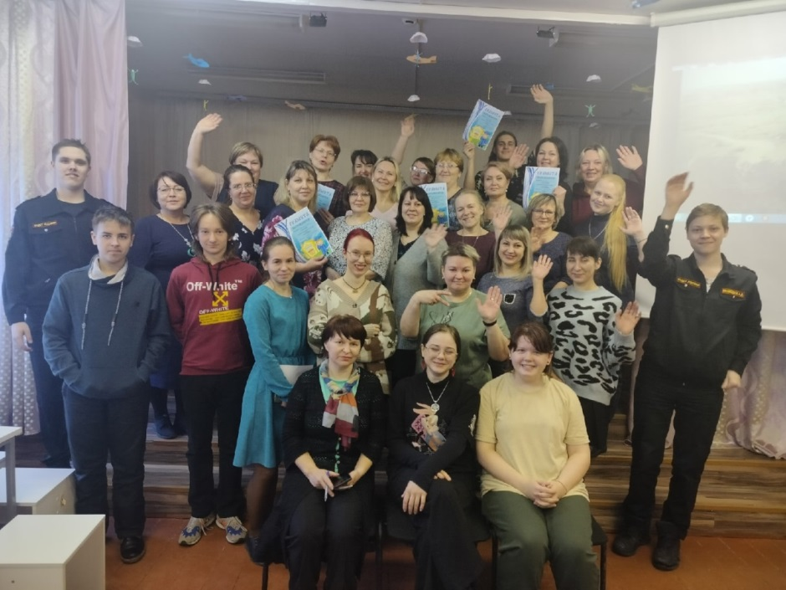
Накануне девятой Годовщины присоединения Крыма к Российской Федерации в актовом зале школы состоялась интеллектуальная игра "Мозгобойня: Крымская весна". Игра состояла из Литературного, тура «Факт, Явление, Предмет», Музыкального, Исторического, ФОТОТУРа, тура Кинематограф и тура Блиц-вопросов. Всего можно заработать 26 баллов.
Среди шести команд (две - родителей, две - учителей и две- старшеклассников) абсолютным победителем стала команда учителей" Ласточкино гнездо", набравшая 16 баллов.

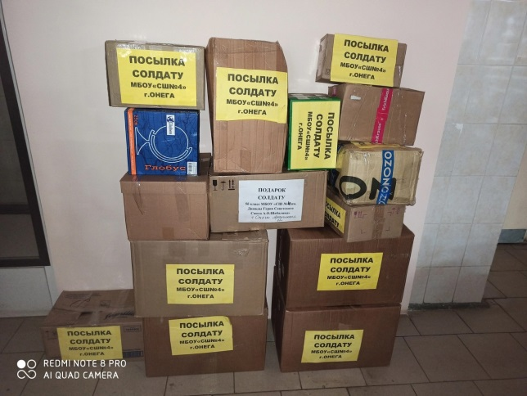
В нашей школе проходила акция "Посылка солдату".
Общими усилиями неравнодушных детей, родителей, учителей мы собрали огромное количество посылок и поздравлений ко Дню Защитника Отечества. Детские открытки очень ценны для тех, кто сейчас борется за мир и спокойствие.
Выражаем огромную благодарность всем, кто не остался в стороне и принял участие в этой важной акции.
Коробки были переданы в пункт собора, и отправлены в зону СВО в Калининградский полк. Все письма и посылки дошли до солдат.
ДОБРЫЕ ДЕЛА
"Добрые крышечки" Участие в этой благотворительной экологической акции стало уже традиционным в нашей школе. Организаторами акции стали ребята из Волонтерского отряда "Кто, если не мы?"
В этот раз мы собрали очень много пластиковых крышечек.
Сегодня мы передали коробки с собранным вторсырьем сотрудникам магазина "Архпромкомплект". Оттуда крышечки прямиком отправятся в Архангельской пункт сбора вторсырья.
В мае в рамках экологической акции мы снова будем собирать крышечки и макулатуру.
«Кормушки для птичек»
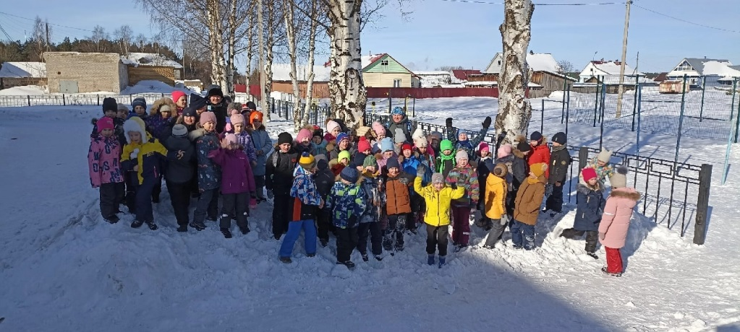
Для обучающихся первых классов Хабарова Надежда Анатольевна рассказала о птицах Архангельской области, загадывала загадки, а в конце мероприятия повесили кормушку возле школы. Спасибо ребятам 6-7 классов за кормушки, которые они смастерили на уроках технологии совместно с учителем Ефименко Д. А.
Учителя истории провели районную игру "Смутное время", посвященную страшным, героическим страницам истории нашей страны. Тогда казалось, что для России все закончилось, страна не сможет выстоять, исчезнет... Однако, нашлись силы, которые спасли и народ, и государство. Участниками игры были команды обучающихся 7-8 классов первой, второй, четвертой, Порожской, Малошуйской школ и ОСОШ. Все команды играли замечательно! Команда нашей школы заняла третье место (учитель Попова Н.С.).

Здоровым быть здорово!
Команда мальчиков заняли 2 место в Чемпионате по мини-футболу Антипин Илья, Келарев Владимир, Стародубов Всеволод, Коротяев Егор - 3а; Ларионов Михаил, Шалгуев Михаил, Мартемьянов Святослав - 3б; Родионов Максим, Марченко Георгий, Сатюков Илья - 3в.
Команда девочек стали призёрами Чемпионата Онежского района среди обучающихся по мини-футболу.
Вехорева Виктория, Бубнель Варвара, Карпова Дарья - 3а; Пахтусова Анастасия, Подкур Инга, Подолянчук Дарья - 3б; Сивкова Маргарита - 3в

Команда мальчиков заняли 2 место в Чемпионате по мини-футболу: Ермолов Матвей - 5в; Венедиктов Сергей - 6а; Егоров Роман, Петрусь Анатолий, Ульюк Мирон, Горлов Кирилл - 6б; Трофимов Иван, Третьяков Тимофей - 6в
Команда девочек 2010-2011г.р. стали призёрами Чемпионата Онежского района среди обучающихся по мини-футболу.
Бочарова Анастасия - 5а; Ларионова Вера, Логинова Екатерина - 5б; Пахтусова Елизавета, Соболева София - 5в; Мокрушина Василиса, Богданова Карина - 6а.

Команда юношей 2006-2007 г.р. заняли 2 место в Чемпионате по мини-футболу:: Сотков Вячеслав, Никитин Вадим, Черёмушкин Даниил - 9б; Пономарёв Матвей, Типисов Никита, Иконников Данил, Пермиловский Дмитрий - 9в; Шлапак Матвей - 10а.

Призёры Чемпионата по флорболу (2 место) команда юношей 9 - 11 классов: Ручкин Алексей, Крылов Виктор - 11а; Болтовский Никита, Кириллов Вадим - 11б; Гришин Кирилл - 9в; Ведель Артём, Ларионов Дмитрий, - 9а; Серков Арсений - 8б.
Призёры Чемпионата по флорболу (2 место) команда мальчиков 5 - 6 классов. Состав команды: Трофимов Иван, Третьяков Тимофей, Шихирин Денис, Михайлов Дмитрий, Лукичев Николай, Шарков Иван - 6в; Горлов Кирилл - 6б.

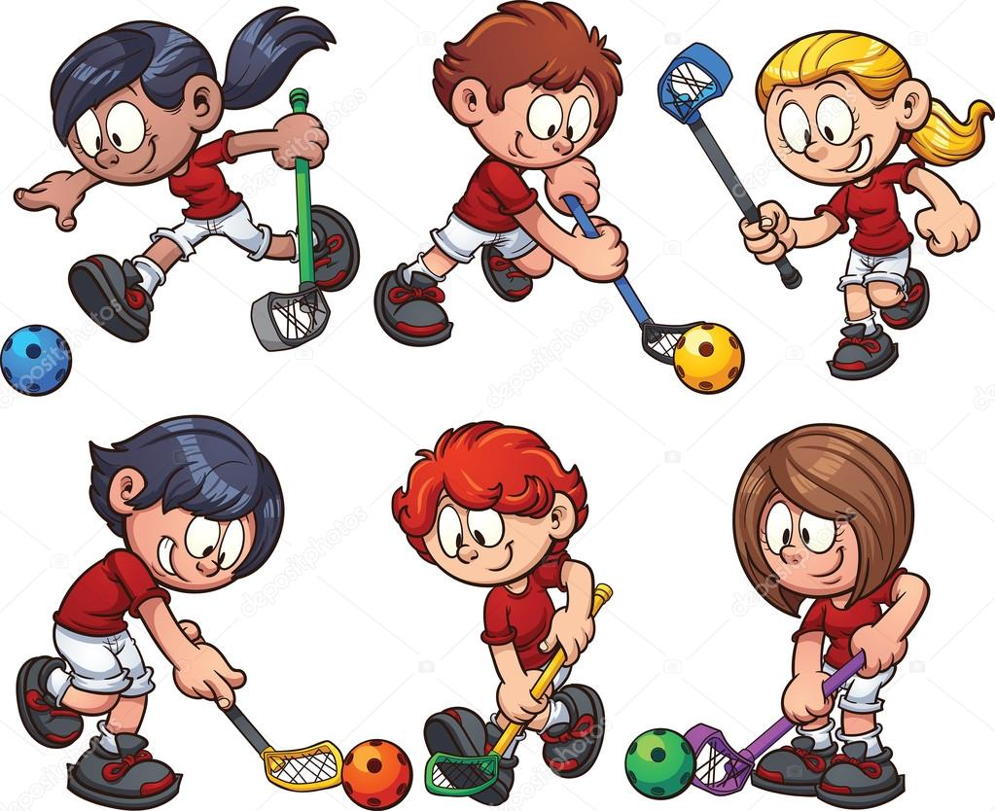
Призёры Чемпионата по флорболу (3 место) команда девочек 8б класса. Состав команды: Ломтева Арина, Петракова Виктория, Шихирина Валерия, Горшкова Алина, Вехорева Оксана, Крюкова Ярослава
Призёры Чемпионата по флорболу (3 место) команда девочек 5 - 6 классов. Состав команды: Привалова Василиса - 6а; Суворова Аврора - 6б; Педерсен Мария, Соколова Яна,Прудникова Дарья, Волынкина Ксения, Толщихина Ульяна - 6в.

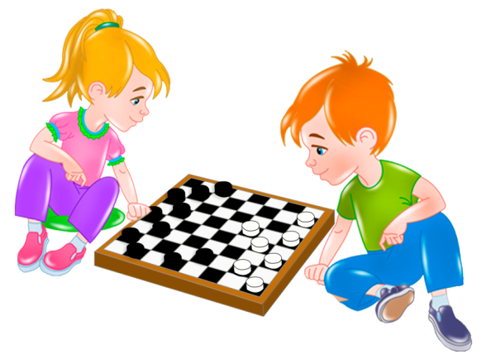
Сборная команда среди обучающихся 1 - 7 классов заняла 2 место в районных спортивных соревнованиях по русским шашкам "Чудо-шашки - 2023".
Состав команды: Третьяков Тимофей (6в), Круткова Ева (7в), Сорокин Семён (4а), Болтовская Милана (3б).

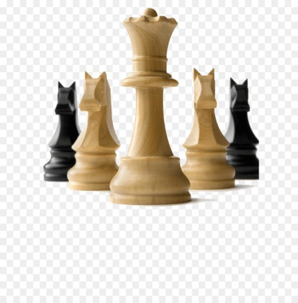
Призёры муниципального этапа Открытых Всероссийских соревнований
по шахматам «Белая ладья»: Третьякова Тимофея (6в), Федоровцеву Арину (5а), Самсонова Никиту (4а), Сорокина Семёна (4а). В личном первенстве Третьяков Тимофей – ПОБЕДИТЕЛЬ.

Команда юношей заняли 3 место в Спартакиаде школьников по волейболу. Ветлужских Дмитирий, Дьяков Руслан, Ручкин Алексей, Крылов Виктор - 11а; Нефёдов Денис, Костичев Даниил - 11б; Шлапак Матвей - 10а
Команда девушек, занявших 3 место в Спартакиаде школьников по волейболу. Состав команды: Румянцева Марина, Ельцова Алёна - 9а; Бутусова Евгения (9б); Сынчикова Варвара, Максакова Любовь - 10а; Макарова Варвара (11б)

Команда мальчиков, занявших 3 место в Спартакиаде школьников по волейболу. Состав команды: Венедиктов Сергей, Сатюков Борис, Коротяев Антон, Мыца Лев - (6а);
Мошников Даниил (7б), Марченко Глеб (5)

Поздравляем команду ПЕРВЫХ классов, занявшую 1 общекомандное место в соревнованиях по лыжным гонкам "Снеговичок-23"
Состав команды: Шроф Тимофей (1а), Соколов Антон (1а). Стародубов Олег (1 б), Окулов Захар (1в),Совершаев Леонид (1в), Борисов Марк (1а), Кит Сергей (1в), Мосеева Кристина (1а), Залесских Кристина (1а), Варфоломеева Мирослава (1б), Кофкель Аделина (1 а), Кондратюк Ангелина (1 в), Спогреева Александра (1 в).

Победители дивизионного этапа соревнований по лыжным гонкам в зачёт Спартакиады школьных спортивных клубов Архангельской области.
Команда 2004 - 2007 г.р.: Ветлужских Дмиртрий (11а); Перин Борис, Калинина Анжелика (11б); Мальцева Екатерина (10а); Залесских Кирилл, Васильев Александр, Порохина Даниэль (9а); Алескерова Олеся, Доброва Милана (9б); Кожарин Илья (8б).
Команда 2008 - 2011: Васильева Анастасия (8б); Алескерова Анастасия (8а); Ульюк Марк, Кузнецова Александра (7а); Мошников Даниил, Сынчиков Григорий (7б); Горлов Кирилл, Ананьин Константин - 6б; Толщихина Ульяна (6в); Торицына Екатерина (5б).

